МКДОУ

Беседа на тему:

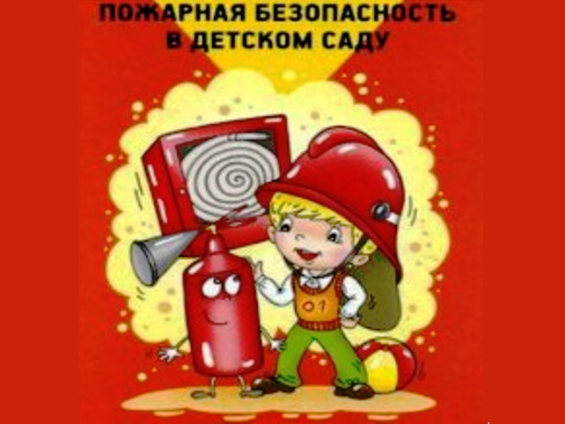

Воспитатель:Сайгидмагомедова А.М.

2018г
Цель: познакомить c основами пожарной безопасности и самосохранения человека, научить пользоваться правилами пожарной безопасности.
Материал и оборудование: ширма о правилах пожарной безопасности, пожарная машина, фигурки на фланелеграф по потешки «Кошкин дом», аудиозапись сирены пожарной машины, картинки «Опасные предметы», игрушка Медвежонок, картинки с инструментами, необходимых для пожарных.
Предварительная работа: чтение сказки «Кошкин дом», рассматривание иллюстраций пожарной безопасности, дидактические игры: «Опасные предметы», «Хорошо - плохо», беседа на тему: «Огонь – друг, огонь – враг».
Ход непосредственной образовательной деятельности

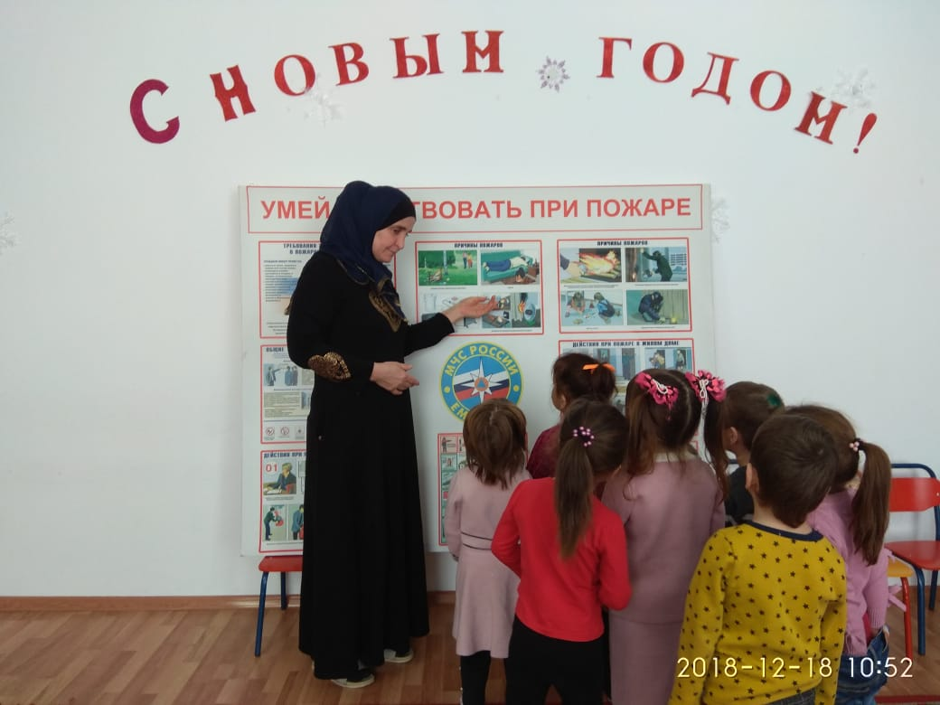
Воспитатель: К нам приехал в гости Медвежонок на машине. А вы, знаете, как называется эта машина?
Дети: Да, пожарная
Воспитатель: Правильно, пожарная машина.
Как вы догадались, что это пожарная машина?
Дети: она красная, с лестницей, с сиреной.
Воспитатель: Правильно, пожарная машина всегда красная, чтобы её было видно издалека.
Красный цвет – это цвет тревоги, цвет огня.
Пожарная машина едет очень быстро с сиреной.
Почему быстро? Почему с сиреной?
Дети: чтобы быстрее потушить огонь, спасти людей. Ей уступают дорогу.
Воспитатель: Когда пожарная машина едет по дороги, то слышно её сирену. Эта машина специального назначения.
Ребята, а вы знаете, что в кузове пожарной машины лежат инструменты для тушения пожара?
Кто знает, что там лежит?
Дети: топор, лопата, шланг, огнетушитель и др.
Воспитатель: Вот и Медвежонок неслучайно к нам приехал на пожарной машине.
А вы знаете, почему у Медвежонка перемотана лапка?
Дети: наверно, он обжёгся?
Воспитатель: Да, Медвежонок обжёгся.
Он с друзьями играл спичками и в итоге они устроили пожар.
Почему же возник пожар? Как вы думаете?
Дети: Потому что спички это не игрушки, их брать нельзя.
Воспитатель: Правильно, есть даже пословицы, например,
«Спички не тронь, в спичках огонь!», «Спичка – невеличка, а огонь великан», «Не шути с огнем – обожжешься». Как их понять?
Дети: обсуждение значений пословиц.
Воспитатель: А теперь мы немного отдохнём (физкультминутка)
Спички опасны (Дети грозят пальчиком)
Их только тронь -
Сразу появиться (Поднимают руки вверх, шевелят)
Яркий огонь! пальчиками,
Сначала маленький, (Руки перед собой.)
А потом большой, большой! (Руки вверх, шевелят пальчиками)
Подул ветерок (Дуют)
И огонь погас (Опускают руки)
Воспитатель: Молодцы. Продолжим наш разговор о пожарной безопасности. Очень много пожаров происходит от неосторожности обращения с огнём. Огонь очень опасен. Он не игрушка. Он сначала горит медленно, даже красиво, но потом языки пламени становятся выше, и сильнее разгораются. Чтобы не было беды, надо знать правила безопасности. А вы знаете правила пожарной безопасности?
Дети: Да.
Воспитатель: Какие же это правила?
Дети: Спички брать нельзя. Газ зажигать нельзя. Утюг включать нельзя. Розетку трогать нельзя и вставлять в нее посторонние нельзя.
Воспитатель: Молодцы. А если случился пожар или задымления, что нужно делать? Кто мне скажет?
Дети: Позвать на помощь.
Воспитатель: Да, надо позвать на помощь. Позвонить по номеру 01. А если есть дым, то надеть маску на лицо или намочить платок и прикрыть рот им, чтобы не задохнуться.
А кто же тушит пожар? Как называются эти люди?
Дети: Пожарные.
Воспитатель: Какие должны быть эти люди?
Дети: Очень смелые, сильные, ловкие.
Воспитатель: У нас в группе есть ширма по правилам пожарной безопасности. Эта наша с вами напоминалка, о том, что нужно соблюдать правила.
А сейчас мы с вами вспомним потешку «Кошкин дом»(на фланелеграфе)
Тили-бом! Тили-бом!
Загорелся кошкин дом!
Загорелся кошкин дом,
Идет дым столбом!
Кошка выскочила!
Глаза выпучила.
Бежит курочка с ведром
Заливает кошкин дом,
А лошадка – с фонарем,
А собачка - с помелом,
Серый заюшка с листом
Раз! Раз!
Раз! Раз!
И огонь,
Погас!
